Среднее арифметическое

1. Пешеход шёл 3,5 часа, причём за каждый промежуток времени в один час он проходил ровно 5 км. Следует ли из этого, что его средняя скорость за всё время равна 5 км/час?

2. Может ли среднее арифметическое 35 целых чисел равняться 6,35?

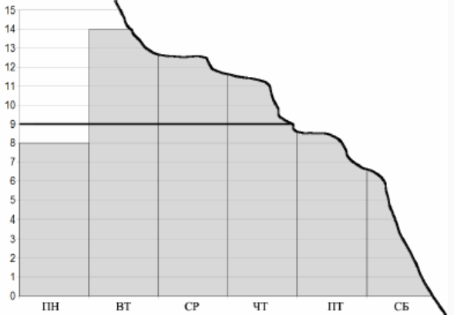
3. Мальвина всю неделю учила Буратино писать. Она изобразила на диаграмме, сколько букв написал Буратино за каждый из семи дней. Черта на диаграмме показывает среднее число букв (оно равно 9). Буратино оторвал кусок диаграммы, как показано на рисунке. Сколько букв он написал в воскресенье?

4. В соревновании участвовали 50 стрелков. Первый выбил 60 очков; второй – 80; третий – среднее арифметическое очков первых двух; четвёртый – среднее арифметическое очков первых трёх. Каждый следующий выбил среднее арифметическое очков всех предыдущих. Сколько очков выбил 42-й стрелок? А 50-й?
5. Профессор Тестер проводит серию тестов, на основании которых он выставляет испытуемому средний балл. Закончив отвечать, Джон понял, что если бы он получил за последний тест 97 очков, то его средний балл составил бы 90; а если бы он получил за последний тест всего 73 очка, то его средний балл составил бы 87. Сколько тестов в серии профессора Тестера?
6. В вершинах 100-угольника расставлены числа так, что каждое равно среднему арифметическому своих соседей. Докажите, что все они равны.
7. На доске записали 20 первых чисел натурального ряда. Когда одно из чисел стёрли, то оказалось, что среди оставшихся чисел одно является средним арифметическим всех остальных. Найдите все числа, которые могли быть стёрты.

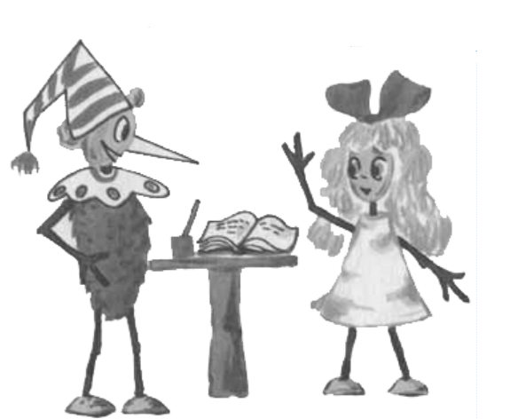

Дополнительные задачи

8. На доске в лаборатории написаны два числа. Каждый день старший научный сотрудник Петя стирает с доски оба числа и пишет вместо них их среднее арифметическое и среднее гармоническое. Утром первого дня на доске были написаны числа 1 и 2. Найдите произведение чисел, записанных на доске вечером 1999-го дня.

9. Три пирата вечером поделили добытые за день бриллианты: по двенадцать Биллу и Сэму, а остальные – Джону, который считать не умел. Ночью Билл у Сэма, Сэм у Джона, а Джон у Билла украли по одному бриллианту. В результате средняя масса бриллиантов у Билла уменьшилась на один карат, у Сэма уменьшилась на два карата, зато у Джона увеличилась на четыре карата. Сколько бриллиантов досталось Джону?
10. Занумеруем все простые числа в порядке возрастания: p₁ = 2, p₂ = 3, ... .
Может ли среднее арифметическое 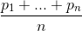 при каком-нибудь n ≥ 2 быть простым числом?

